Уроки безопасности

Пожарная безопасность – это не просто слова, а целый ряд требований, которые обязательны к исполнению для сохранения самого дорогого – человеческой жизни. Они абсолютно понятны и не так сложны, но несут значительную роль в обеспечении сохранности здоровья, культурных и материальных ценностей. Пожар может произойти внезапно, по нелепой случайности, невероятно стремительно охватить огнем всё помещение, что не успеешь оглянуться. Поэтому меры безопасности и правила действия в случае чрезвычайной ситуации должен знать и повторять каждый человек.
Новогодние каникулы подошли к концу, и это значит, что все школьники снова вышли на учёбу. Сотрудники пожарного надзора Центрального района не упускают возможности и обучают вновь и вновь подрастающее поколение правилам пожарной безопасности. На открытых уроках сотрудники МЧС стараются как можно доступнее объяснить ребятам, насколько важно не пренебрегать определенными правилами, что необходимо как можно раньше сообщить о произошедшей беде в пожарную охрану, не поддаваться панике, защищать органы дыхания, грамотно оценивать обстановку и не проявлять излишний героизм в ущерб собственной безопасности.
Занятия для детей проходят в доступной и легкой форме с демонстрацией наглядного материала. Во время беседы сотрудники отдела надзорной деятельности и профилактической работы Центрального района отвечают на все вопросы, которые возникают у ребят.
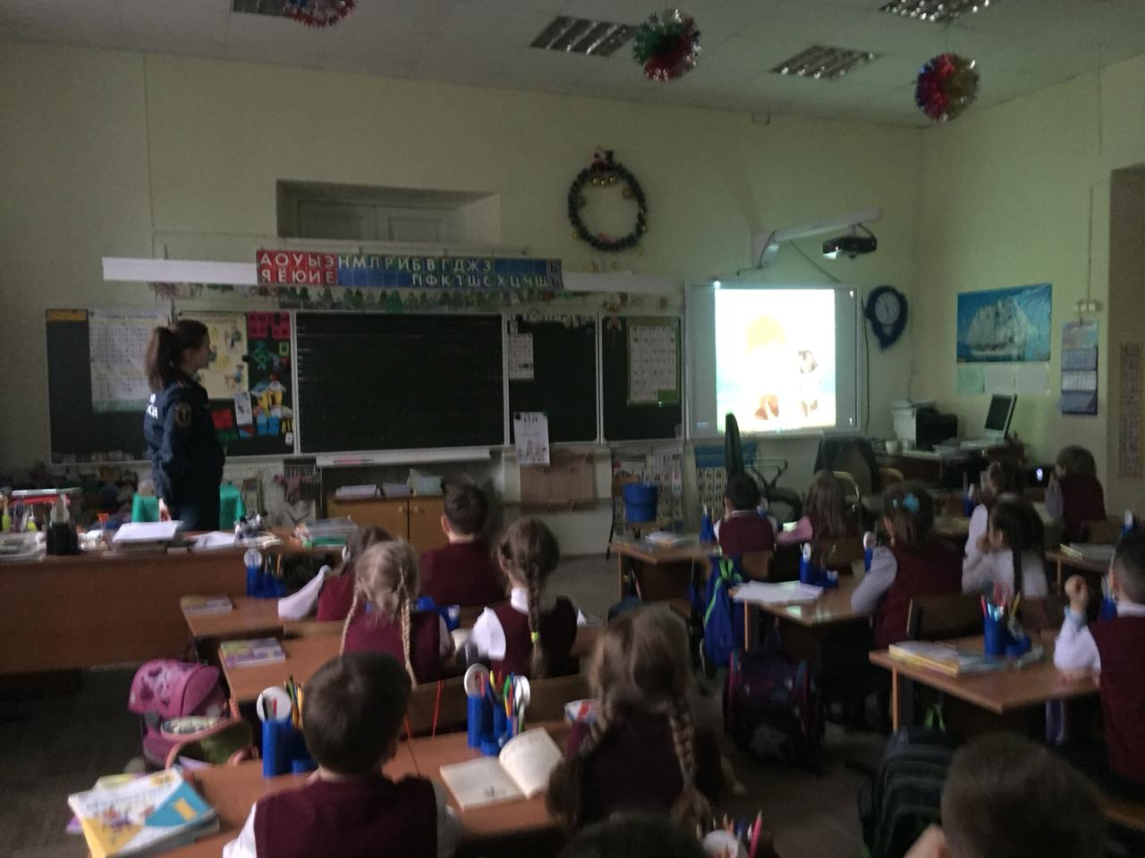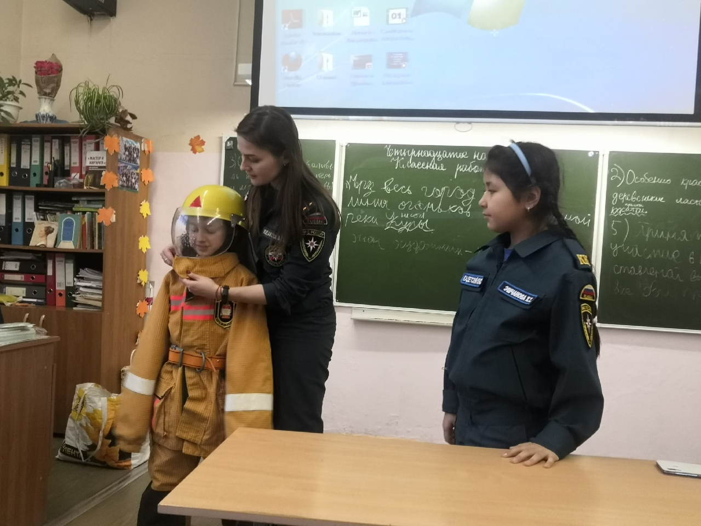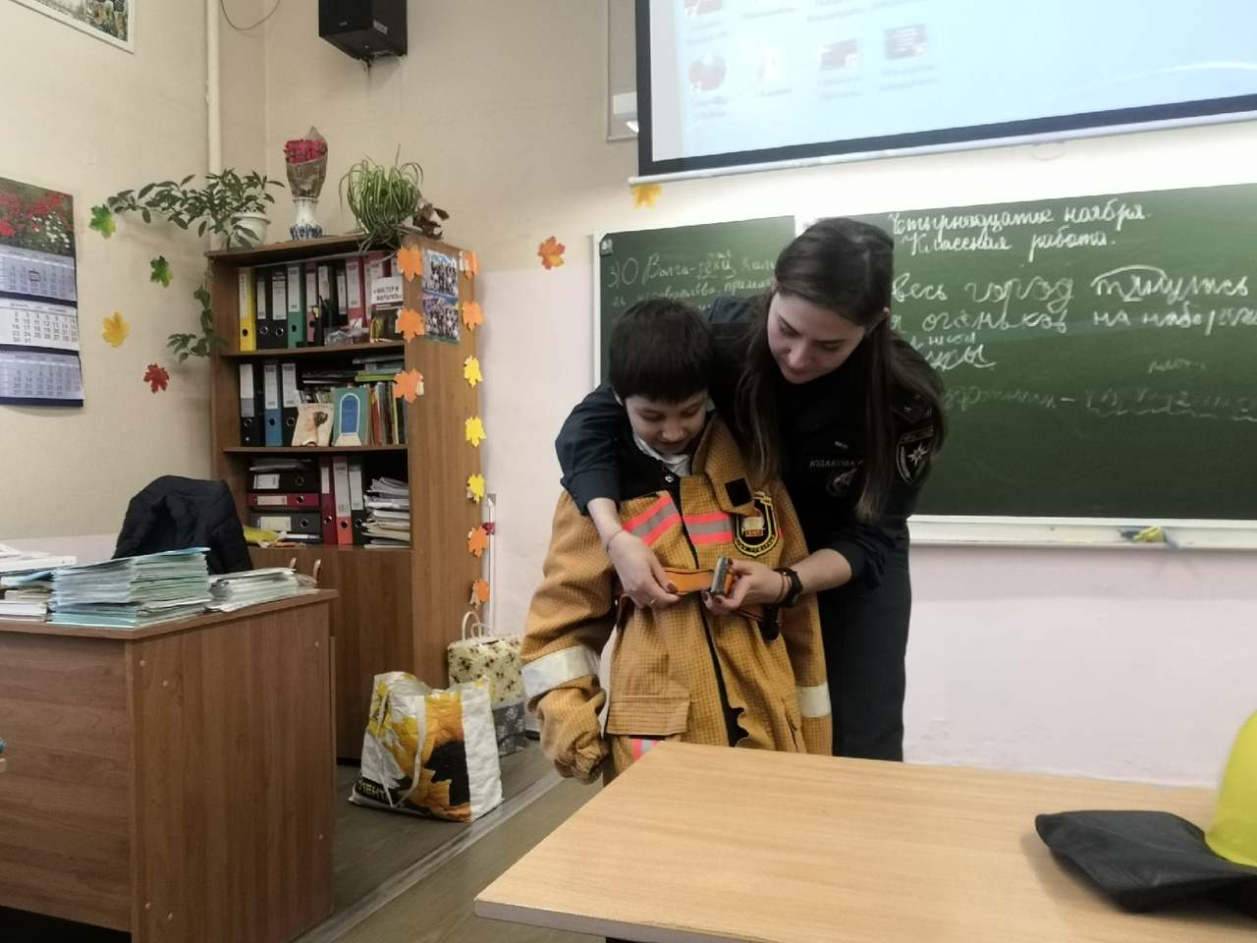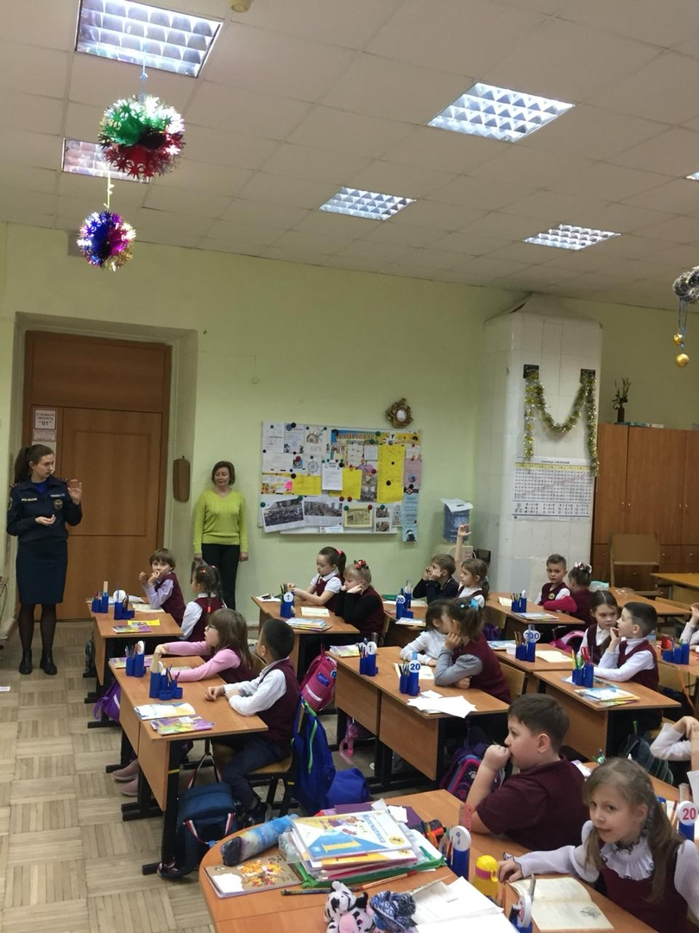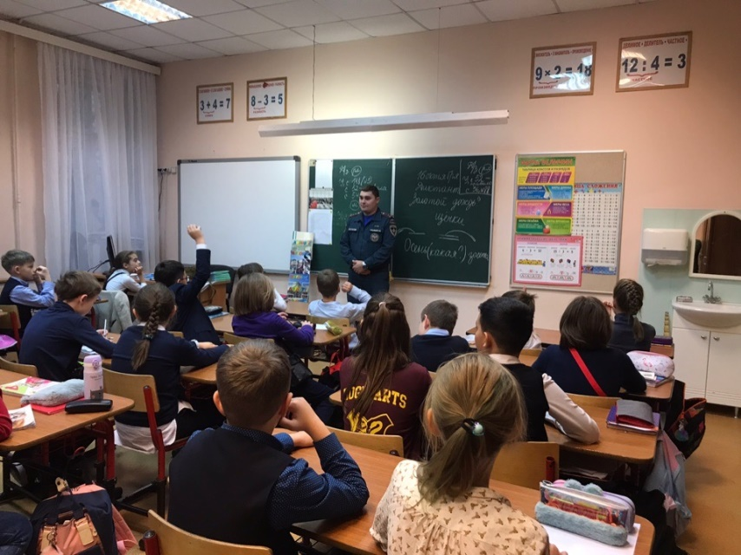

ОНДПР Центрального района
21.01.2020

